***Slávnostné stretnutie so začínajúcimi učiteľmi***

***15. november 2012***

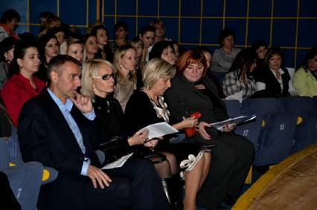

***Za účasti :***

1. *Za mesto Košice:*

*Richard Raši, primátor mesta*

*Renáta Lenártová, námestníčka primátora*

1. *Za referát školstva, športu a mládeže*

*Mária Kavečanská, vedúca referátu školstva, športu a mládeže*

1. *Za OZ PŠVaV*

*Alena Mocná, riaditeľka CVČ Orgovánová 5, Košice*

